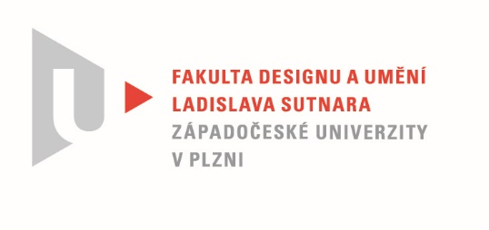

Protokol o hodnocení
kvalifikační práce

Název bakalářské práce: SCÉNICKÝ PROJEKT

Práci předložil student: Julie TAMPIEROVÁ

Studijní obor a specializace: Multimediální design, specializace Multimédia

Hodnocení vedoucího práce

Práci hodnotil: MgA. Lukáš Kellner

- Cíl práce
Formálně i fakticky shledávám splnění zvoleného tématu za odpovídající a v pořádku.
- Stručný komentář hodnotitele
Práce Daydreaming Julie Tampierové naplnila všechno, co slíbila v teoretické části. Vzala nás do snového prostředí, dala nám okusit z pohledu technologického maximum, co dnešní technika nabídla a je zde i čistě autorská vizuální stopa, která by měla pro daný obor a zvolené médium být tou základní rozlišovací složkou, kterou se umělecké dílo ve VR odliší od klasické produkce entertainment průmyslu. Autorka má výhodu v tom, že je zručnou kreslířkou a dokázala své sny interpretovat v kresbě, tak jak cítila. Propojila řemeslnou zručnost, současný technologický potenciál a obsah, který je uvěřitelný a do jisté míry i prožitý. V tomto tedy shledávám silné stránky práce. Ne zcela slabou, ale možná spíše kontroverzní částí práce je umístění VR headsetu do „stojanu“. Tím vyvstává zajímavá kontra situace, kdy člověk od VR očekává takřka realistickou volnost v pohledu a pohybu kolem sebe, zde je však přikován nebo chycen do stroje, zafixován do statické polohy a pohyb je tak vcelku omezen. Zároveň toto vnímám jako propojení se snem, kdy alespoň dle vlastní zkušenosti můžeme vnímat sny i fyzicky, ale pohyb je také omezen na prostředí, emoce a situace, které nám formátuje naše podvědomí. Autorka tak nastínila zajímavou formu, která se může stát tématem diskuze, nejen vývojářů HW a SW pro VR, ale i vědecké obce napříč spektrem zkoumání lidské mysli a vnímání. V napojení tématu vnitřního světa a prožitku na zvolenou technologii pak vidím potenciál na další rozvoj, možná směrem k terapeutickému využití, kdy autorské výtvarné zpracování může fungovat jako zjemňující prvek, při léčbě traumatu, nebo naopak pomoci s umocněním a navozením pozitivních pocitů.

- Vyjádření o plagiátorství
V práci Julie Tampierové neshledávám známky plagiátorského činu.
4. Navrhovaná známka a případný komentář
Výborně

Datum: 30.5.2022 MgA. Lukáš Kellner

Tisk oboustranný

